职业病危害因素检测工作公示信息表
项目名称 | 济宁雄杰工贸有限公司
项目地址 | 微山县经济开发区金源东路15号创达高科园内
用人单位职业卫生管理联系人 | 曹巧玲
公示信息类别 | 定期检测☑ 日常检测£
项目组主要成员 | 姓名 | 资质证书号
项目组主要成员 | 米昌威 | 鲁J20210232
项目组主要成员 | 王翠翠 | 鲁P20210467
项目组主要成员 | 王海春 | 鲁J20210224
项目主要内容：
对济宁雄杰工贸有限公司正常生产过程中存在于上述工作场所的职业病危害因素的浓度（或强度）进行检测。
本次职业病危害因素包括：其他粉尘、噪声。
现场照片：
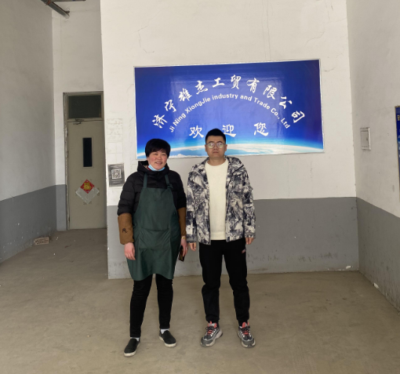
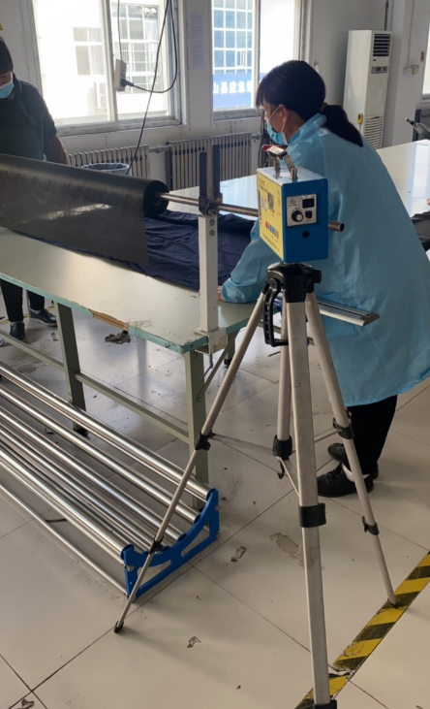
现场照片：
